78
El maestro didáctico de la NEM
PLAN DE CLASES DE
PRIMER GRADO
SEMANA 38

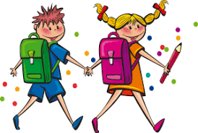
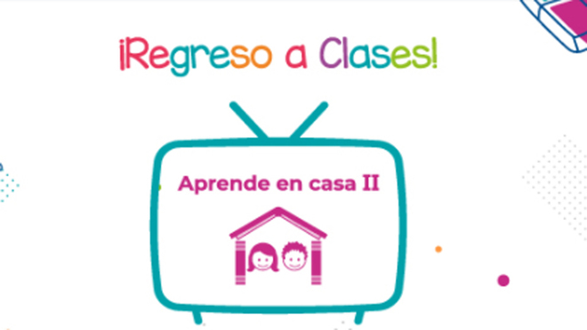

ESCUELA PRIM. “MIGUEL HIDALGO”
SEMANA 38

DEL 14 AL 18 DE JUNIO.
PLAN DE TRABAJO DE APRENDE EN CASA
PRIMER GRADO DE PRIMARIA

El maestro didáctico de la NEM

SEMANA 38
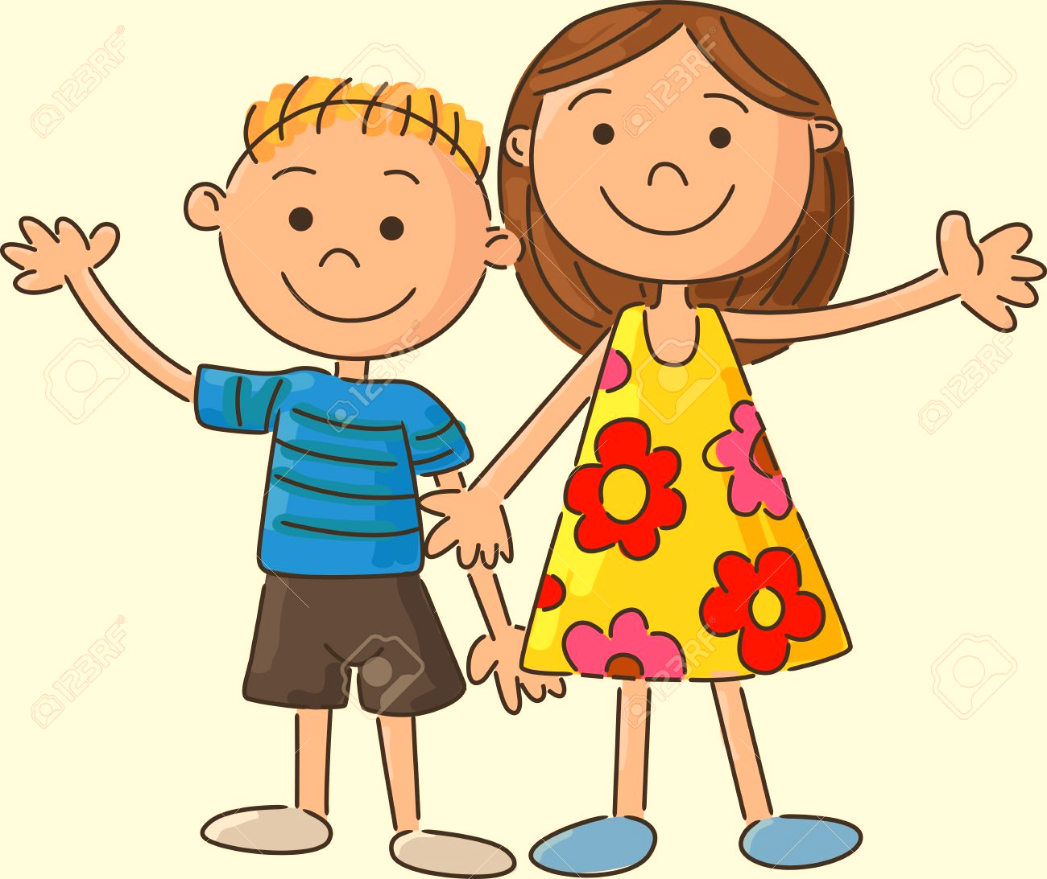
DEL 14 AL 18 DE JUNIO.

 | Asignatura | Aprendizaje esperado | Énfasis | Programa en tv | Actividades | Seguimiento y evaluación
LUNES | Educación socioemocional | Menciona qué son los sentimientos y cómo se relacionan con su historia de vida y sus metas. | Menciona qué son los sentimientos y cómo se relacionan con su historia de vida y sus metas. | Crónicas escolares | Observa y lee con atención las actividades que se encuentran en el anexo 1, y realiza cada una de ellas con el apoyo de tu tutor y docente. | Enviar evidencias de trabajo a través de WhatsApp, correo o Messenger.
 | Conocimiento del medio | Describe cronológicamente acontecimientos de su historia y la de su familia con el uso de referencias temporales. | Describe características que distinguen a cada familia comparando a los integrantes que representaron en su árbol genealógico. | De generación en  generación | Recuerdas que en la clase anterior representaste a tu familia en tu árbol genealógico, describe las características que los distingue de cada uno de ellos, regístralo en tu libreta.
 | Lengua materna | Reconoce diferentes formas de hablar el español en su comunidad. | Reconoce variedades léxicas para nombrar el mismo objeto en diferentes entidades o regiones del país. | ¿Buenas tardes o  quihubo? | Analiza y concreta correctamente cada una de las actividades que se encuentra en el anexo 2.
 | Vida saludable | Participa en diferentes juegos que le permiten mantenerse activo y saludable. | Practica actividades físicas y reconoce sus cambios en la salud. | Ahora mi cuerpo  es… | Escribe en tu diario de vida saludable los beneficios y cambios que has observado al realizar actividades físicas. Te dejo el link de un video para que realices las actividades.  https://www.youtube.com/watch?v=Y0kKy7KX7DY
 | Asignatura | Aprendizaje esperado | Énfasis | Programa en tv | Actividades | Seguimiento y evaluación
MARTES | Matemáticas | Estima, compara y ordena longitudes, directamente y también con u intermediario. | Compara objetos considerando dos dimensiones, largo y alto. | Las porterías grandes, medianas y pequeñas | Observa y lee con atención las actividades que se encuentra en tu libro de texto en la página 180 ¿Cuánto he crecido? y realiza cada una de las actividades que se indica, con la ayuda de tu tutor y docente. | Enviar evidencias de trabajo a través de WhatsApp, correo o Messenger.
 | Formación cívica y ética | Participa en la construcción de acuerdos para realizar acciones colectivas que contribuyan a la protección del medio ambiente o la convivencia  escolar | Dialoga con las personas con las que convive sobre acciones que se pueden realizar de forma colectiva para proteger el medio ambiente o mejorar la convivencia en su entorno cercano | Acciones  Colectivas para mejorar el medio ambiente | Analiza y concreta correctamente cada una de las actividades que se indica en el anexo 3.
 | Lengua materna | Canta, lee y reescribe canciones y rondas infantiles. | Identifica las partes del poema que yuxtaponen la fantasía y la realidad. | ¡Diez perritos y muchas rimas! | Lee los textos que se encuentran en el anexo 4, e identifica las partes, que yuxtaponen (Asocian) la fantasía y la realidad.
 | Asignatura | Aprendizaje esperado | Énfasis | Programa en tv | Actividades | Seguimiento y evaluación
MIERCOLES | Conocimiento del medio | Reconoce que es una persona única y valiosa que tiene derecho a la identidad y a vivir en una familia que lo cuide, lo proteja y le brinde afecto. | Identifica que es una persona que tiene derecho a vivir en una familia que lo cuide, lo proteja y le brinde afecto. | Mi familia me cuida, me protege  y me da afecto | Realiza correctamente cada una de las actividades que se indica en el anexo 5. | Enviar evidencias de trabajo a través de WhatsApp, correo o Messenger.
 | Matemáticas | Construye configuraciones utilizando figuras geométricas. | Identifica las características de cuerpos geométricos que ruedan y los que no ruedan. | ¡Los juegos en el patio! | Observa y lee con atención las actividades que se encuentra en tu libro de texto en las páginas 181 y 182 “Ruedan o no ruedan” y realiza cada una de las actividades que se indica, con la ayuda de tu tutor y docente.
 | Lengua materna | Lee notas informativas sencillas sobre temas de su interés. | Reflexiona sobre la diversidad de formas en que se representan las letras. | ¡TACOS, tacos o tacos! | Concreta correctamente cada una de las actividades que se encuentra en el anexo 6.
 | Asignatura | Aprendizaje esperado | Énfasis | Programa en tv | Actividades | Seguimiento y evaluación
JUEVES | Lengua materna | Lee y comparte de manera autónoma sus textos favoritos. | Realiza una lista de los textos que más le gustó leer a lo largo del ciclo  escolar y expresa por qué fue así | Mi texto favorito | Escribe en tu libreta una lista de los textos que más te haya gusto leer durante el ciclo escolar, expresa los motivos de tu interés. | Enviar evidencias de trabajo a través de WhatsApp, correo o Messenger.
 | Conocimiento del medio | Reconoce que es una persona única y valiosa que tiene derecho a la identidad y a vivir en una familia que lo cuide, lo proteja y le brinde afecto. | Identifica formas en las que su familia le brinda cuidados y afecto y cómo han cambiado estas formas con el paso del tiempo. | La familia se quiere y se cuida | Observa con atención y realiza cada una de las actividades que se señala en el anexo 7.
 | Matemáticas | Construye configuraciones utilizando figuras geométricas. | Relaciona figuras con caras de cuerpos geométricos. Identifica las caras planas de cuerpos geométricos. | ¡Jugamos a las huellas misteriosas! | Concreta correctamente las actividades que se encuentran en tu libro de texto en las páginas 183 y 184, “Una caja para cada galleta”, “Las huellas misteriosas” Con la ayuda de tú docente y tutor.
 | Educación física | Propone diversas respuestas a una misma tarea motriz, a partir de su experiencia y las aportaciones de sus compañeros, para poner en práctica el pensamiento divergente y así enriquecer sus posibilidades motrices y expresivas. | Identifica problemas y pone en práctica diversas alternativas de solución en las actividades expresivas y motrices en las que se desenvuelve. | Detectives del movimiento | Observa y escucha con atención el siguiente video que se encuentran en el siguiente link.  https://www.youtube.com/watch?v=ct6BWKFBUr4
 | Asignatura | Aprendizaje esperado | Énfasis | Programa en tv | Actividades | Seguimiento y evaluación
VIERNES | Matemáticas | Construye configuraciones utilizando figuras geométricas. | Representa gráficamente figuras a partir de la forma de las caras de un prisma. | El parque  geométrico | Realiza, correctamente las actividades que se encuentran en tu libro de texto en la página 185, “Nuestro parque” Con la ayuda de tú docente y tutor.
 | Conocimiento del medio | Describe cronológicamente acontecimientos de su historia y la de su familia con el uso de  referencias temporales | Identifica acontecimientos de su historia personal y la de su familia, que son importantes, y los representa. | Mi historia personal | Lee con atención las actividades que se indican en el anexo 8, y concreta correctamente cada una de ellas.
 | Educación  socioemocional | Identifica que los sentimientos tienen que ver con sus ideas, creencias y valores y también que orientan sus decisiones. | Identifica que los sentimientos tienen que ver con sus ideas, creencias y valores y también que orientan sus decisiones. | Mis ideas, mis  emociones | Dibuja y escribe en tu libreta, la manera en que los sentimientos: alegría, el miedo, la ira, la tristeza, y la sorpresa, tienen que ver con tus creencias, ideas y valores y que son fundamentales en la toma de decisiones. Por ejemplo cuando estas enojad@, explica ¿Cuál es tu reacción al tomar una decisión?
 | Vida saludable | Reconoce que la práctica de hábitos de higiene y limpieza reduce el riesgo de contraer enfermedades | Identifica la importancia de lavar heridas, raspones y lesiones de la piel. | Me raspé la rodilla | Observa con atención el video que se encuentra en el siguiente link.  https://www.youtube.com/watch?v=RRtVw5kC0l8  Con base a la información que viste y escuchaste identifica la importancia de lavar heridas, raspones y lesiones en la piel, regístralo en tu diario de vida saludable.
ANEXO 1
¿Sabías que? Los tipos de sentimientos se pueden dividir en negativos (tristeza, miedo, hostilidad, frustración, ira, desesperanza, culpa, celos), positivos (felicidad, humor, alegría, amor, gratitud, esperanza) y neutros (compasión, sorpresa). ... Ejemplo: ves un tigre a lo lejos, experimentas la emoción del miedo y sientes horror.
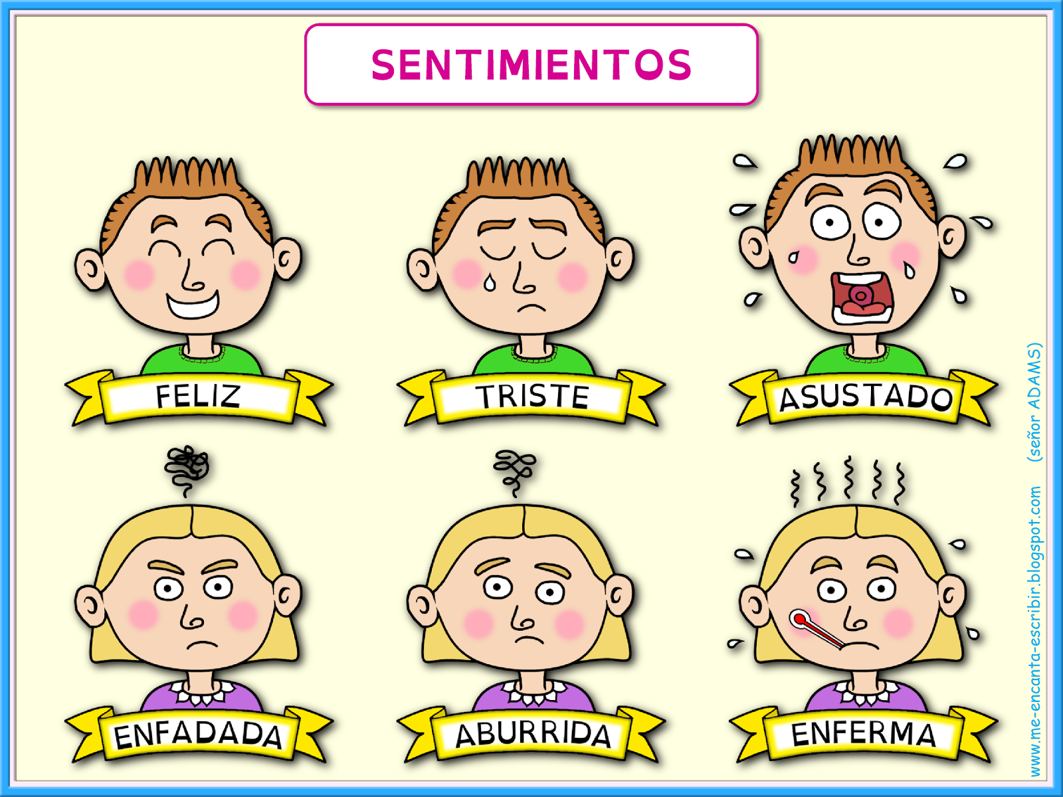
Observa con atención cada una de las imágenes y en tu libreta escribe cómo ha influido cada uno de los sentimientos en tu historia de vida y el logro de tus metas personales.
¿Qué sentimiento es la que prevalece más en tu vida?
ANEXO 2
¿Cómo se llama en tu comunidad?

Lee el diálogo de los niños para que conozcas cómo le dicen al pan en diferentes lugares.

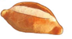
¿Cómo le dicen al en el lugar donde vives?
_________________________________________________________
Encierra en un círculo las palabras que usas para nombrar lo siguiente:
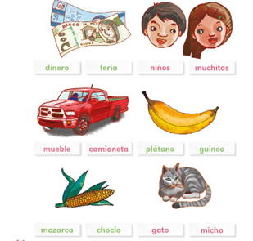

ANEXO 3
Participo y llego a acuerdos para mejorar mi comunidad

La participación de las niñas y los niños en su comunidad les permite reunirse y convivir en los espacios comunes, así como expresar sus opiniones y realizar actividades que beneficien su entorno. Hay muchas formas para que las niñas y los niños participen en su comunidad.

1. Piensa en el lugar donde vives.
a) ¿En qué actividades de tu comunidad participas?
b) Con la ayuda de algún familiar, escribe tus respuestas.

2. Observa las siguientes situaciones y escribe en tu cuaderno algunas actividades que pueden realizar los vecinos de esa comunidad para mejorar las condiciones del lugar.

ANEXO 4
Diccionario poético 2

Flores: Un poco de agua
llena de confeti
Carlos Pellicer

Gota: Rebota y rebota
porque se cree una pelota.
Alberto Vital

Palmera: Señora de los vientos.
Rosario Castellanos
Tesoros
Un laúd, un bastón,
unas monedas,
un ánfora, un abrigo,
una espada, un baúl,
unas hebillas,
un caracol, un lienzo,
una pelota.
Eliseo Diego

ANEXO 5
Mi familia me protege y me cuida
• En familia, comenten: ¿cómo te cuidaban y protegian cuando eras más pequeño?
• Completa la información.

Cuando me siento triste o enojado, mi familia:
____________________________________________________________________
___________________________________________________________________
____________________________________________________________________
___________________________________________________________________
____________________________________________________________________
___________________________________________________________________
____________________________________________________________________
___________________________________________________________________

Cuando estoy enfermo, mi familia:
____________________________________________________________________
___________________________________________________________________
____________________________________________________________________
___________________________________________________________________
____________________________________________________________________
___________________________________________________________________
____________________________________________________________________
___________________________________________________________________

ANEXO 6

Descubre diferentes palabras para nombrar lo mismo en tres distintos lugares del país.
¿Por qué crees que en distintos lugares del país se usan diferentes palabras para nombrar lo mismo?
Escribe cómo les dicen en el lugar donde vives.

Quesadilla | Empanada
Lonche | Torta
Chícharo | Guisante
Sorbete | Helado
Lagartija | Ticuilicha

ANEXO 7

Un momento especial con mi familia
- Lee la historia de Carmen y observa la imagen.
Mi nombre es Carmen, vivo en Oaxaca y mi familia es chinanteca. Esta imagen es un recuerdo de cuando tocamos con la orquesta en la fiesta de la comunidad. Mi papá nos enseñó a leer las notas musicales; él aprendió de nuestro abuelo, quien también fue músico. Mi mamá y mi abuela prepararon nuestra ropa, que volveremos a usar cuando nos inviten a tocar otra vez.
- Así como Carmen, recuerda un momento especial con tu familia.
Dibújalo y descríbelo.

ANEXO 8
Pide a tus familiares de mayor edad que te cuenten algunos acontecimientos de la historia de tu familia. Escríbelos.

Antes de que nacieras.
_______________________________________________________________________________________________________________________________________________________________
_______________________________________________________________________________________________________________________________________________________________
_______________________________________________________________________________________________________________________________________________________________
_______________________________________________________________________________________________________________________________________________________________
_______________________________________________________________________________________________________________________________________________________________
Después de que nacieras.
_______________________________________________________________________________________________________________________________________________________________
_______________________________________________________________________________________________________________________________________________________________
_______________________________________________________________________________________________________________________________________________________________
_______________________________________________________________________________________________________________________________________________________________
_______________________________________________________________________________________________________________________________________________________________

- Pide que te muestren algún objeto familiar y que te cuenten su historia.

- Dibuja el objeto en una hoja y escribe lo que te contaron.

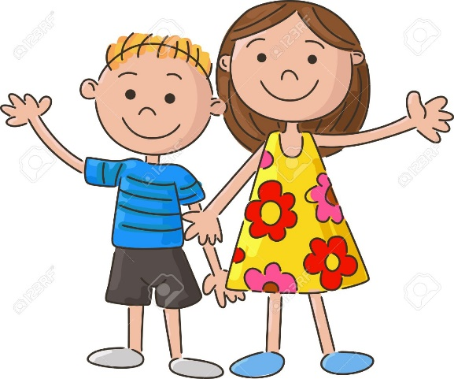
EDUCACION SIGUE SIENDO EL ARMA MÁS PODEROSA PARA CAMBIAR AL MUNDO
GRACIAS POR DEJARNOS SER
PARTICIPES EN EL TRABAJO A DISTANCIA
EL MATERIAL SE LO ENVIAMOS EN WORD SU COSTO ES DE:
$ 25 PESOS
TELEFONOS
5618 2098 39
4445 0768 26
El maestro didáctico de la NEM
HASTA PRONTO

